АНАЛИЗ
районной олимпиады по математике за 2017-2018 учебный год

В муниципальном этапе Всероссийской олимпиады школьников по математике приняли участие 60 учащихся 5-11 классов и (впервые) 1 ученик 4 класса. По классам распределение следующее: 5 класс – 10 учащихся, 6 класс – 9 учащихся, 7 класс – 15 учащихся, 8 класс – 10 учащихся, 9 класс – 7 учащихся, 10 класс – 5 учащихся, 11 класс – 4 учащихся. Уже не первый год у нас наблюдается ниспадающий тренд по количеству участников с увеличением возраста.

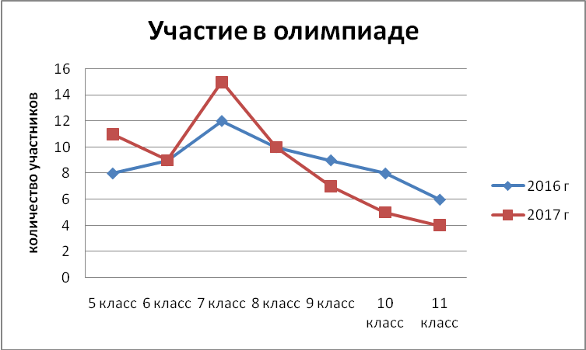

Олимпиадные работы во всех классах состояли из 5 заданий, каждое из которых оценивалось до 7 баллов. Максимально возможное количество баллов за работу – 35. Ко всем заданиям были даны ответы и критерии оценивания решений. Время проведения олимпиады составило 3 астрономических часа. Районная предметная комиссия не вносила изменений в задания, создав тем самым условия для участия победителей в краевой олимпиаде.
Олимпиадная работа в 5 классе состояла из следующих заданий: 1 – арифметический пример на расстановку знаков действий, 2 – задача на логическое мышление, 3 – задание на смекалку, деление фигуры на части одинаковой формы, 4 – задание на единицы измерения времени, 5 – задание на. Первое задание верно выполнили 7 участников (64%), остальные приступали, но не справились с заданием. Ко второму заданию приступили все, но верно выполнили только четверо (36%), 6 участников ответ определили правильно, но не указали все варианты перебора, а один участник с заданием не справился. К третьему заданию приступали все, верно выполнили трое (27%), еще 2 участника дали верный ответ, но смогли обосновать его, 6 человек с заданием не справились. В четвертом задании из всех 11 приступивших, трое учащихся только указали правильный ответ, не приведя никакого решения, остальные не справились. С пятым заданием справился 1 участник и один немного продвинулся в верном направлении, а остальные участники дали не верный ответ, что видно из диаграммы:

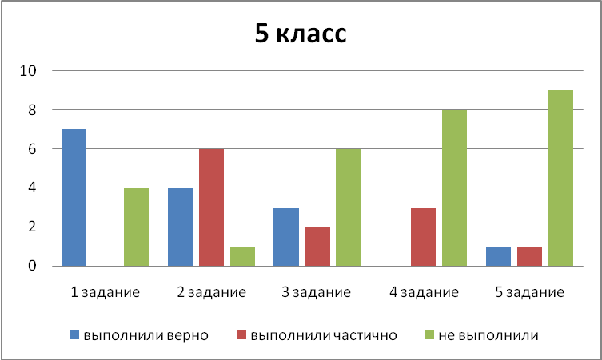

При подведении итогов в этом году у нас произошел уникальный случай: ученик 4 класса Кировской СОШ стал победителем среди пятиклассников. Еще победителями стали: Линд Елизавета, СОШ №4 – 1 место (учитель Артюхова В.В.), Кондратов Кирилл, гимназия №3 – 1 место (учитель Поречных Е.А.), Дюкова Валерия, Успенская СОШ – 3 место (учитель Кондрашова Т.А.), Проскурякова Анастасия, СОШ №2 – 3 место (учитель Петрачкова И.А.), Бобин Данил, Самарская СОШ – 3 место (учитель Евдокимова Э.А.).
В 6 классе работа также состояла из 5 заданий: 1 – расставить в числовом равенстве скобки, с которым справились все участники, 2 – текстовая задача. Правильный ответ с объяснениями и вычислениями дали 6 человек (67%), 3 участников не справились с заданием. Третье задание по теме «Обыкновенные дроби» попытались решить 7 учащихся, но не смогли с ним справиться, а остальные даже не приступили. Четвертую задачу на логику верно никто не решил, один участник показал правильный ход решения, но допустил ошибки при вычислении, 4 участников рассмотрели отдельные частные случаи без общего решения. Пятую задачу также верно никто не выполнил, 7 участников приступили к решению, не доведя его до конца, а двое не приступали к заданию, что наглядно видно из диаграммы:

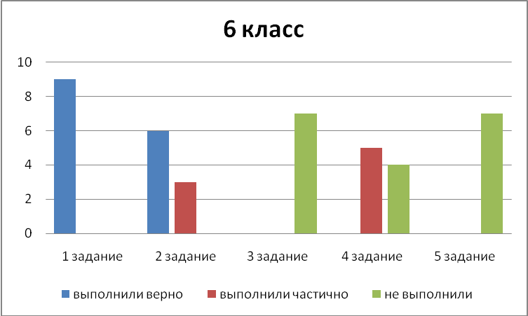

Таким образом, комиссия выделила 7 учащихся из 9: Березуцкая Светлана, гимназия №3 – 1 место (учитель Качалова В.В.), Омурбаев Ренат, Георгиевская СОШ – 1 место (учитель Волошина С.Н.), Винокуров Игорь, Устьянская СОШ – 3 место (учитель Плотникова Н.В.), Шаньшина Елена, Кировская СОШ – 3 место (учитель Пегусова Р.В.), Калиберда Анна, СОШ №2 – 3 место (учитель Петрачкова И.А.), Боровиков Владимир, СОШ №4 – 3 место (учитель Иващенко О.А.), Синица Данил, Успенская СОШ – 3место (учитель Кондрашова Т.А.).
Участникам олимпиады 7 класса было предложено 5 заданий: 1 – задание на сокращение дроби, 2 - текстовая задача, 3 - на разрезание фигуры на клетчатой бумаге, 4 – задача на движение вверх-вниз, 5 - задача на взвешивание. Первое задание выполнил правильно 1 из 15 учащихся (7%), 6 – частично и 8 человек не справились с заданием. Задачу из №2 верно решили 2 участника (13%), двое - частично, остальные не справились. За третье задание 8 семиклассников получили максимальный балл (53%), один участник допустил ошибки при решении, остальные не справились с данным заданием. К четвертому заданию приступали все, но справились полностью 4 человека (27%), 4 частично. К пятому заданию двое человек не приступали, из остальных полностью выполнили 2 учащихся (17%) и 8 частично, что наглядно видно из диаграммы:
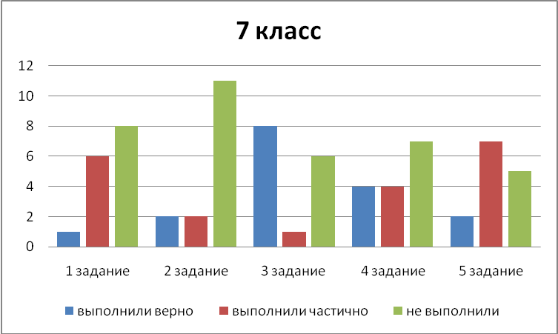

Таким образом, комиссия выделила 2 работы: Бастракова Софья, СОШ №2 – 1 место (учитель Воропаева М.Н.), Николенко Мария, СОШ №4 – 2 место (учитель Иващенко О.А.).
В 8 классе работа включала следующие задания: 1- текстовая задача на понятие куба и его частей, верно выполнили 2 учащихся из 10 (20%) и один участник рассмотрел отдельный случай. 2 – логическая задача, полностью правильно выполнил 1 участник (10%) и частично – тоже один участник. 3 задание – на сравнения в наборе чисел 2 участника представили частные случаи решения, трое не приступали к решению, остальные с заданием не справились. В 4 геометрической задаче по теме треугольник и его элементы только один участник рассмотрел отдельный факт из решения задачи, не доведя его до конца. В 5 задании по теме «Простые числа» ребята не поняли условия задания, забыли понятие простого числа, поэтому не справились с заданием, что также видно из диаграммы:

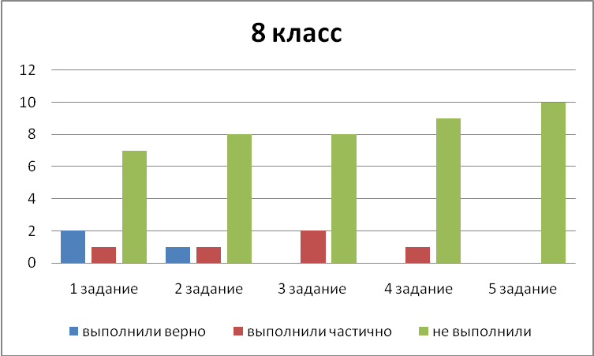

Таким образом, максимальное количество баллов, набранное участниками олимпиады, составило 8 баллов, не преодолев тем самым 50% барьер, что не позволило комиссии определить победителей и призеров среди учащихся 8-х классов.
Задания олимпиадной работы в 9 классе распределились следующим образом:
№ 1 – по теории чисел, № 2 – на целые числа, № 3 – на признаки делимости чисел, № 4 – геометрическая задача, № 5 – на перебор комбинаций по условию. Первое задание верно выполнили три участника олимпиады (43%), 1 человек недостаточно привел объяснений, трое не справились. Со вторым заданием полностью никто не справился, только двое немного продвинулись в верном направлении. Третье задание пытались решать почти все участники, но справиться так и не смогли с этим заданием. В геометрической задаче хотя бы частичного решения никто не предоставил. К пятому заданию приступали все, верно никто не справился, что также видно на диаграмме:

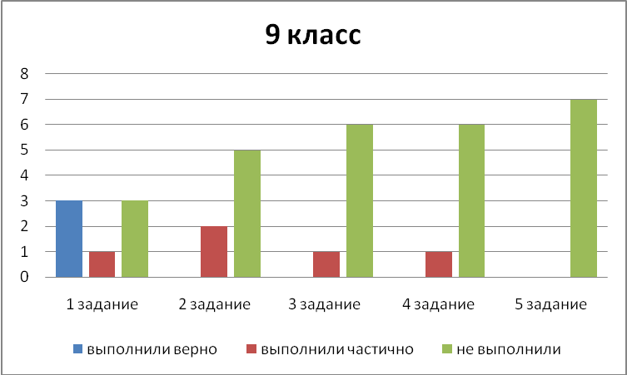

Максимальное количество баллов (12) набрал. Учитывая набранное количество баллов, комиссия также не смогла определить призеров среди учащихся 9-х классов.
Двое из пяти (40%) учащихся 10 класса верно выполнили 1 задание на нахождение степенного выражения, остальные с заданием не справились. Ко второму заданию на нахождение максимального значения выражения приступали все, 1 участник решил полностью (20%), один из участников рассмотрел отдельный случай. 3 задание на нахождение натуральных последовательных чисел также верно выполнил только один участник (20%) и 1 учащийся предложил ход решения, не доведя его до конца. К 4 геометрической задаче у одного участника приведено верное доказательство, содержащее недочеты, остальные не справились. Пятую задачу по теории вероятностей пытались решать все, но двое решили верно (40%), остальные не смогли справиться, что также видно из диаграммы:
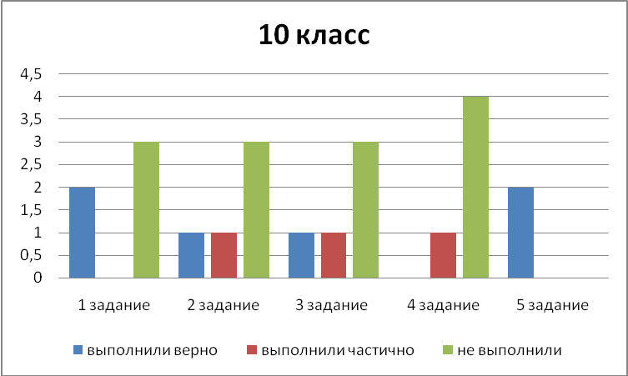

Таким образом, победителями стали: ученица гимназии №3 Шелест Галина (учитель Пузырева Н.Д) и Пунда Константин СОШ №4 (учитель Напалкова Т.Л.). Причем работу Кости второй год подряд отправили в край для дальнейшего участия в олимпиаде школьников.

Олимпиадная работа в 11 классе включала следующие задания: 1 – на периодичность тригонометрической функции, 2 – на нахождение целых значений выражения, 3 – на доказательство равенства выражений, содержащих модули, 4 – на заполнение квадратной таблицы целыми числами, удовлетворяющими условию, 5 – стереометрическая задача. Первое задание верно никто не смог выполнить. Во втором задании все решили квадратное уравнение, правда один участник не сделал вывод (75%). Третью задачу все выполнили частично: либо не рассмотрели отдельные случаи, либо допустили ошибки. Четвертое задание двое человек из 4 выполнили частично, привели рассуждения, не доведенные до конца. Геометрическую задачу все участники пытались решать, но только одно решение приведено полностью, правда содержит ряд ошибок. Призерами стали: Глебов, СОШ №4 (учитель Гилева Н.А.), Сеньковец Яна, гимназия №3 (учитель Поречных Е.А.).

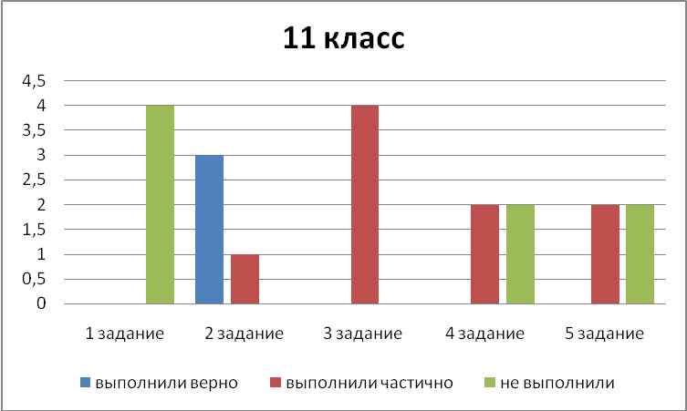

Призовые места распределены следующим образом:

№ | Призовое место | Ф.И. ученика | Класс | Школа | Ф.И.О. учителя
1. | 2 | Литвинов Л. | 11 | Гимназия №3 | Афанасьева Л.Л.
2. | 3 | Сеньковец Я. | 11 | СОШ №4 | Артюхова В.В.
3. | 3 | Голованов Д. | 10 | Новомихаловская СОШ | Фомин А.В.
4. | 1 | Пунда К. | 9 | СОШ №4 | Напалкова Т.Л.
5. | 2 | Голикова А. | 9 | СОШ №2 | Дреер О.А.
6. | 3 | Минаков Н. | 9 | Успенская СОШ | Гриднева Н.В.
7. | 1 | Кодинцев Д. | 8 | СОШ №2 | Воропаева М.Н.
8. | 3 | Альков А. | 8 | СОШ №1 | Кишеня О.П.
9. | 3 | Рябоконь Е. | 8 | СОШ №4 | Напалкова Т.Л.
10. | 3 | Быков И. | 8 | Золотухинская СОШ | Ващилова Л.П.
11. | 1 | Бастракова С. | 7 | СОШ №2 | Воропаева М.Н.
12. | 2 | Николенко М. | 7 | СОШ №4 | Иващенко О.А.
13. | 1 | Березуцкая С. | 6 | Гимназия №3 | Качалова В.В.
14. | 1 | Омурбаев Р. | 6 | Георгиевская СОШ | Волошина С.Н.
15. | 3 | Винокуров И. | 6 | Устьянская СОШ | Плотникова Н.В.
16. | 3 | Шаньшина Е. | 6 | Кировская СОШ | Пегусова Р.В.
17. | 3 | Калиберда А. | 6 | СОШ №2 | Петрачкова И.А.
18. | 3 | Боровиков В. | 6 | СОШ №4 | Иващенко О.А.
19. | 3 | Синица Д. | 6 | Успенская СОШ | Кондрашова Т.А.
20. | 1 | Линд Е. | 5 | СОШ №4 | Артюхова В.В.
21. | 1 | Кондратов К. | 5 | Гимназия №3 | Поречных Е.А.
22. | 3 | Дюкова В. | 5 | Успенская СОШ | Кондрашова Т.А.
23. | 3 | Проскурякова А. | 5 | СОШ №2 | Петрачкова И.А.
24. | 3 | Бобин Д. | 5 | Самарская СОШ | Евдокимова Э.А.

Учителям предметникам необходимо больше внимания уделять решению геометрических задач и задачам на теорию чисел, т.к. именно они вызывают у учащихся наибольшие затруднения.

Руководитель РМО И.А. Петрачкова

